2024年高考山东卷物理

一、单选题
1．2024年是中国航天大年，神舟十八号、嫦娥六号等已陆续飞天，部分航天器装载了具有抗干扰性强的核电池。已知衰变为的半衰期约为29年；衰变为的半衰期约87年。现用相同数目的和各做一块核电池，下列说法正确的是（ ）
A．衰变为时产生α粒子
B．衰变为时产生β粒子
C．50年后，剩余的数目大于的数目
D．87年后，剩余的数目小于的数目
【答案】D
【详解】A．根据质量数守恒和电荷数守恒可知衰变为时产生电子，即β粒子，A错误；
B．根据质量数守恒和电荷数守恒可知衰变为时产生，即α粒子，B错误；
CD．根据题意可知的半衰期大于的半衰期，现用相同数目的和各做一块核电池，经过相同的时间，经过的半衰期的次数多，所以数目小于的数目，D正确，C错误。
故选D。
2．如图所示，国产人形机器人“天工”能平稳通过斜坡。若它可以在倾角不大于30°的斜坡上稳定地站立和行走，且最大静摩擦力等于滑动摩擦力，则它的脚和斜面间的动摩擦因数不能小于（ ）
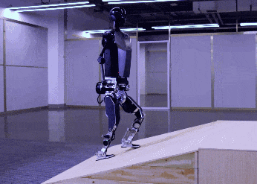
A． B． C． D．
【答案】B
【详解】根据题意可知机器人“天工”它可以在倾角不大于30°的斜坡上稳定地站立和行走，对“天工”分析有
可得
故选B。
3．如图所示，固定的光滑斜面上有一木板，其下端与斜面上A点距离为L。木板由静止释放，若木板长度L，通过A点的时间间隔为；若木板长度为2L，通过A点的时间间隔为。为（ ）
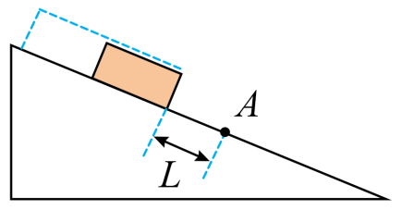
A．
B．
C．
D．
【答案】A
【详解】木板在斜面上运动时，木板的加速度不变，设加速度为，木板从静止释放到下端到达A点的过程，根据运动学公式有
木板从静止释放到上端到达A点的过程，当木板长度为L时，有
当木板长度为时，有
又，
联立解得
故选A。
4．检测球形滚珠直径是否合格的装置如图甲所示，将标准滚珠a与待测滚珠b、c放置在两块平板玻璃之间，用单色平行光垂直照射平板玻璃，形成如图乙所示的干涉条纹。若待测滚珠与标准滚珠的直径相等为合格，下列说法正确的是（ ）
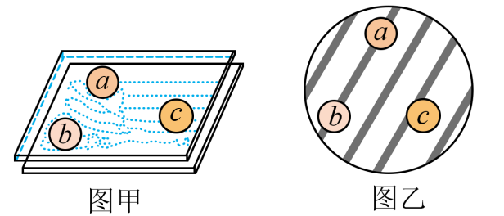
A．滚珠b、c均合格
B．滚珠b、c均不合格
C．滚珠b合格，滚珠c不合格
D．滚珠b不合格，滚珠c合格
【答案】C
【详解】单色平行光垂直照射平板玻璃，上、下玻璃上表面的反射光在上玻璃上表面发生干涉，形成干涉条纹，光程差为两块玻璃距离的两倍，根据光的干涉知识可知，同一条干涉条纹位置处光的波程差相等，即滚珠a的直径与滚珠b的直径相等，即滚珠b合格，不同的干涉条纹位置处光的波程差不同，则滚珠a的直径与滚珠c的直径不相等，即滚珠c不合格。
故选C。
5．“鹊桥二号”中继星环绕月球运行，其24小时椭圆轨道的半长轴为a。已知地球同步卫星的轨道半径为r，则月球与地球质量之比可表示为（ ）
A． B． C． D．
【答案】D
【详解】“鹊桥二号”中继星在24小时椭圆轨道运行时，根据开普勒第三定律
同理，对地球的同步卫星根据开普勒第三定律
又开普勒常量与中心天体的质量成正比，所以
联立可得
故选D。
6．一定质量理想气体经历如图所示的循环过程，a→b过程是等压过程，b→c过程中气体与外界无热量交换，c→a过程是等温过程。下列说法正确的是（ ）
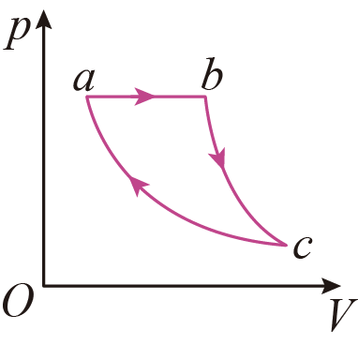
A．a→b过程，气体从外界吸收的热量全部用于对外做功
B．b→c过程，气体对外做功，内能增加
C．a→b→c过程，气体从外界吸收的热量全部用于对外做功
D．a→b过程，气体从外界吸收的热量等于c→a过程放出的热量
【答案】C
【详解】A．a→b过程压强不变，是等压变化且体积增大，气体对外做功W<0，由盖-吕萨克定律可知。即内能增大，，根据热力学第一定律可知过程，气体从外界吸收的热量一部分用于对外做功，另一部分用于增加内能，A错误；
B．方法一：过程中气体与外界无热量交换，即
又由气体体积增大可知，由热力学第一定律可知气体内能减少。
方法二：过程为等温过程，所以
结合分析可知，所以b到c过程气体的内能减少。B错误；
C．过程为等温过程，可知
根据热力学第一定律可知过程，气体从外界吸收的热量全部用于对外做功，C正确；
D．根据热力学第一定律结合上述解析可知：一整个热力学循环过程，整个过程气体对外做功，因此热力学第一定律可得
故过程气体从外界吸收的热量不等于过程放出的热量，D错误。
故选C。
7．如图所示，质量均为m的甲、乙两同学，分别坐在水平放置的轻木板上，木板通过一根原长为l的轻质弹性绳连接，连接点等高且间距为d（d<l）。两木板与地面间动摩擦因数均为μ，弹性绳劲度系数为k，被拉伸时弹性势能E=kx²（x为绳的伸长量）。现用水平力F缓慢拉动乙所坐木板，直至甲所坐木板刚要离开原位置，此过程中两人与所坐木板保持相对静止，k保持不变，最大静摩擦力等于滑动摩擦力，重力加速度大小为g，则F所做的功等于（ ）
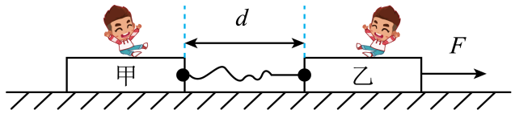
A． B．
C． D．
【答案】B
【详解】当甲所坐木板刚要离开原位置时，对甲及其所坐木板整体有
解得弹性绳的伸长量
则此时弹性绳的弹性势能为
从开始拉动乙所坐木板到甲所坐木板刚要离开原位置的过程，乙所坐木板的位移为
则由功能关系可知该过程F所做的功
故选B。
8．如图甲所示，在-d≤x≤d，-d≤y≤d的区域中存在垂直Oxy平面向里、磁感应强度大小为B的匀强磁场（用阴影表示磁场的区域），边长为2d的正方形线圈与磁场边界重合。线圈以y轴为转轴匀速转动时，线圈中产生的交变电动势如图乙所示。若仅磁场的区域发生了变化，线圈中产生的电动势变为图丙所示实线部分，则变化后磁场的区域可能为（ ）
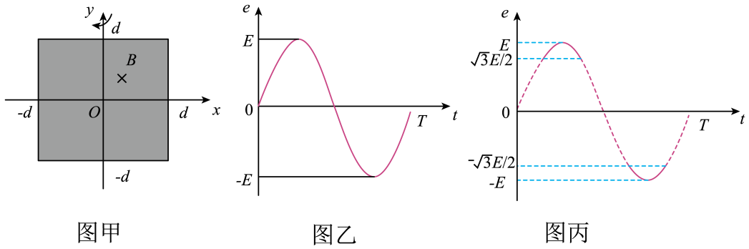
A．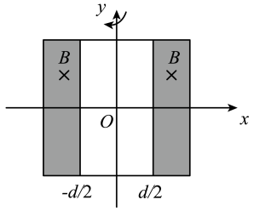 B．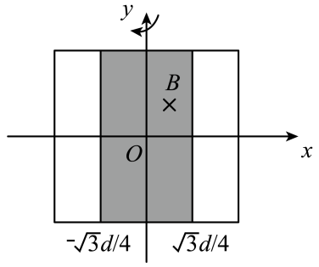
C．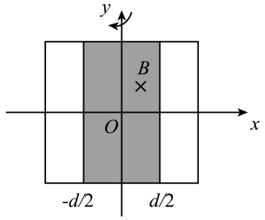 D．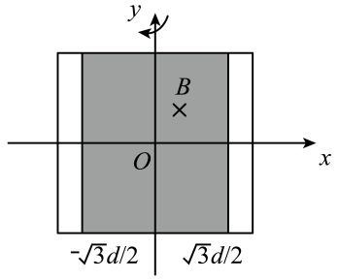
【答案】C
【详解】磁场区域变化前线圈产生的感应电动势为
由题图丙可知，磁场区域变化后，当时，线圈的侧边开始切割磁感线，即当线圈旋转时开始切割磁感线，由几何关系可知磁场区域平行于x轴的边长变为
C正确。
故选C。

二、多选题
9．甲、乙两列简谐横波在同一均匀介质中沿x轴相向传播，波速均为2m/s。t=0时刻二者在x=2m处相遇，波形图如图所示。关于平衡位置在x=2m处的质点P，下列说法正确的是（ ）
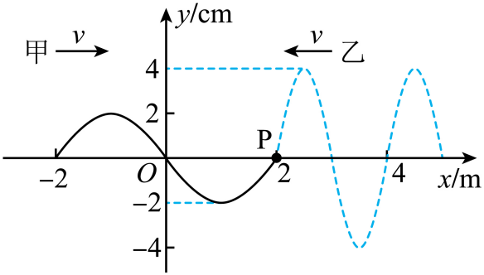
A．t=0.5s时，P偏离平衡位置的位移为0
B．t=0.5s时，P偏离平衡位置的位移为
C．t=1.0s时，P向y轴正方向运动
D．t=1.0s时，P向y轴负方向运动
【答案】BC
【详解】AB．在内，甲、乙两列波传播的距离均为
根据波形平移法可知，时，处甲波的波谷刚好传到P处，处乙波的平衡位置振动刚好传到P处，根据叠加原理可知，时，P偏离平衡位置的位移为，A错误，B正确；
CD．在内，甲、乙两列波传播的距离均为
根据波形平移法可知，时，甲波的平衡位置振动刚好传到P处，处乙波的平衡位置振动刚好传到P处，且此时两列波的振动都向y轴正方向运动，根据叠加原理可知，时，P向y轴正方向运动，C正确，D错误。
故选BC。
10．如图所示，带电量为+q的小球被绝缘棒固定在O点，右侧有固定在水平面上、倾角为30°的光滑绝缘斜面。质量为m、带电量为+q的小滑块从斜面上A点由静止释放，滑到与小球等高的B点时加速度为零，滑到C点时速度为零。已知AC间的距离为S，重力加速度大小为g，静电力常量为k，下列说法正确的是（ ）
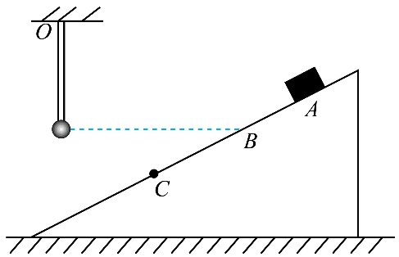
A．OB的距离l=
B．OB的距离l=
C．从A到C，静电力对小滑块做功W=﹣mgS
D．AC之间的电势差U_{AC}=﹣
【答案】AD
【详解】AB．由题意知小滑块在B点处的加速度为零，则根据受力分析有沿斜面方向
解得
A正确，B错误；
C．因为滑到C点时速度为零，小滑块从A到C的过程，静电力对小滑块做的功为W，根据动能定理有
解得。C错误；
D．根据电势差与电场强度的关系可知AC之间的电势差
D正确。
故选AD。
11．如图所示，两条相同的半圆弧形光滑金属导轨固定在水平桌面上，其所在平面竖直且平行，导轨最高点到水平桌面的距离等于半径，最低点的连线OO'与导轨所在竖直面垂直。空间充满竖直向下的匀强磁场（图中未画出），导轨左端由导线连接。现将具有一定质量和电阻的金属棒MN平行OO'放置在导轨图示位置，由静止释放。MN 运动过程中始终平行于OO'且与两导轨接触良好，不考虑自感影响，下列说法正确的是（ ）
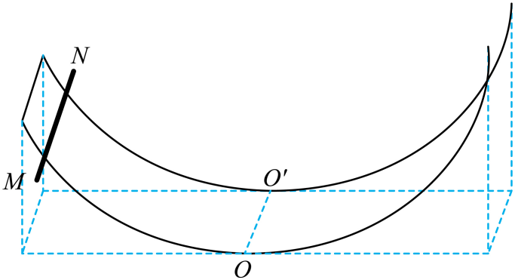
A．MN最终一定静止于OO'位置
B．MN运动过程中安培力始终做负功
C．从释放到第一次到达OO'位置过程中，MN的速率一直在增大
D．从释放到第一次到达OO'位置过程中，MN中电流方向由M到N
【答案】ABD
【详解】A．由于金属棒MN运动过程切割磁感线产生感应电动势，回路有感应电流，产生焦耳热，金属棒MN的机械能不断减小，由于金属导轨光滑，所以经过多次往返运动，MN最终一定静止于OO'位置，A正确；
B．当金属棒MN向右运动，根据右手定则可知，MN中电流方向由M到N，根据左手定则，可知金属棒MN受到的安培力水平向左，则安培力做负功；当金属棒MN向左运动，根据右手定则可知，MN中电流方向由N到M，根据左手定则，可知金属棒MN受到的安培力水平向右，则安培力做负功；可知MN运动过程中安培力始终做负功，B正确；
C．金属棒MN从释放到第一次到达OO'位置过程中，由于在OO'位置重力沿切线方向的分力为0，可知在到达OO'位置之前的位置，重力沿切线方向的分力已经小于安培力沿切线方向的分力，金属棒MN已经做减速运动，C错误；
D．从释放到第一次到达OO'位置过程中，根据右手定则可知，MN中电流方向由M到N，D正确。
故选ABD。
12．如图所示，工程队向峡谷对岸平台抛射重物，初速度v₀大小为20m/s，与水平方向的夹角为30°，抛出点P和落点Q的连线与水平方向夹角为30°，重力加速度大小取10m/s²，忽略空气阻力。重物在此运动过程中，下列说法正确的是（ ）
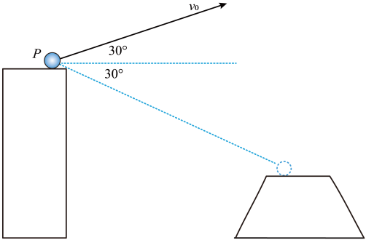
A．运动时间为
B．落地速度与水平方向夹角为60°
C．重物离PQ连线的最远距离为10m
D．轨迹最高点与落点的高度差为45m
【答案】BD
【详解】AC．将初速度分解为沿方向分速度和垂直分速度，则有
，
将重力加速度分解为沿方向分速度和垂直分速度，则有，
垂直方向根据对称性可得重物运动时间为
重物离PQ连线的最远距离为
AC错误；
B．重物落地时竖直分速度大小为
则落地速度与水平方向夹角正切值为
可得。B正确；
D．从抛出到最高点所用时间为
则从最高点到落地所用时间为。轨迹最高点与落点的高度差为
D正确。
故选BD。

三、实验题
13．在第四次“天宫课堂”中，航天员演示了动量守恒实验。受此启发，某同学使用如图甲所示的装置进行了碰撞实验，气垫导轨两端分别安装a、b两个位移传感器，a测量滑块A与它的距离x_{A}，b测量滑块B与它的距离x_{B}。部分实验步骤如下：
①测量两个滑块的质量，分别为200.0g和400.0g；
②接通气源，调整气垫导轨水平；
③拨动两滑块，使A、B均向右运动；
④导出传感器记录的数据，绘制x_{A}、x_{B}随时间变化的图像，分别如图乙、图丙所示。
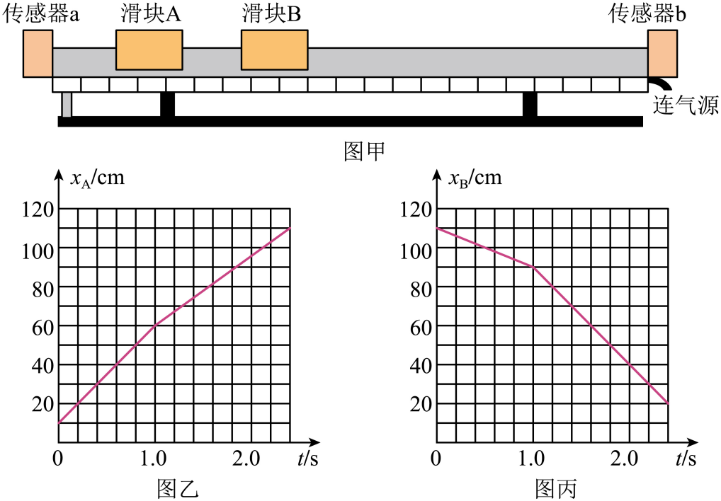
回答以下问题：
(1)从图像可知两滑块在t= s时发生碰撞；
(2)滑块B碰撞前的速度大小v= m/s （保留2位有效数字）；
(3)通过分析，得出质量为200.0g的滑块是 （填“A”或“B”）。
【答案】(1)1.0
(2)0.20
(3)B
【详解】（1）由图像的斜率表示速度可知两滑块的速度在时发生突变，即这个时候发生了碰撞；
（2）根据图像斜率的绝对值表示速度大小可知碰撞前瞬间B的速度大小为
（3）由题图乙知，碰撞前A的速度大小，碰撞后A的速度大小约为，由题图丙可知，碰撞后B的速度大小为，A和B碰撞过程动量守恒，则有
代入数据解得
所以质量为200.0g的滑块是B。
14．某学习小组对两种型号铅笔芯的电阻率进行测量。实验器材如下：
学生电源（输出电压0~16V）
滑动变阻器（最大阻值10Ω，额定电流2A）；
电压表V（量程3V，内阻未知）；
电流表A（量程3A，内阻未知）；
待测铅笔芯R（X型号、Y型号）；
游标卡尺，螺旋测微器，开关S，单刀双掷开关K，导线若干。
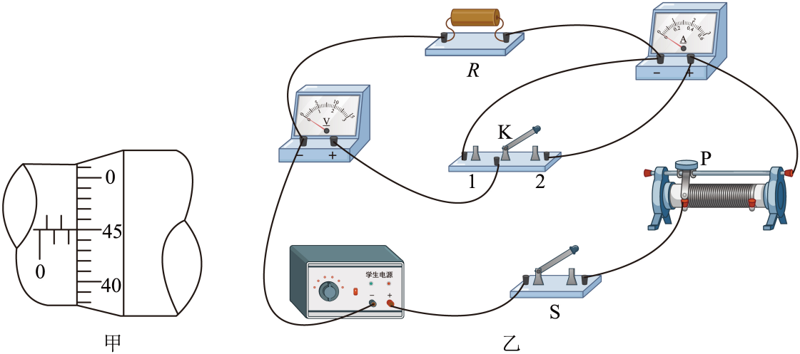
回答以下问题：
(1)使用螺旋测微器测量铅笔芯直径，某次测量结果如图甲所示，该读数为 mm；
(2)把待测铅笔芯接入图乙所示电路，闭合开关S后，将滑动变阻器滑片由最右端向左调节到合适位置，将单刀双掷开关K分别掷到1、2端，观察到电压表示数变化比电流表示数变化更明显，则测量铅笔芯电阻时应将K掷到 （填“1”或“2”）端；
(3)正确连接电路，得到Y型号铅笔芯I-U图像如图丙所示，求得电阻R_{Y}= Ω（保留3位有效数字）；采用同样方法得到X型号铅笔芯的电阻为1.70Ω；
(4)使用游标卡尺测得X、Y型号铅笔芯的长度分别为40.68mm、60.78mm，使用螺旋测微器测得X、Y型号铅笔芯直径近似相等，则X型号铅笔芯的电阻率 （填“大于”或“小于”）Y型号铅笔芯的电阻率。
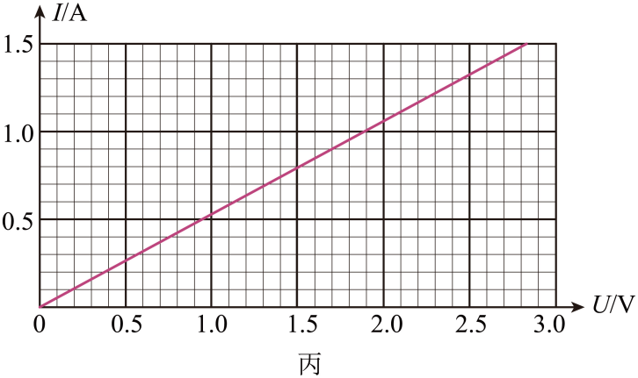
【答案】(1)2.450
(2)1
(3)1.91
(4)大于

【详解】（1）根据螺旋测微器的读数规则可知，其读数为
（2）由于电压表示数变化更明显，说明电流表分压较多，因此电流表应采用外接法，即测量铅笔芯电阻时应将K掷到1端；
（3）根据图丙的I-U图像，结合欧姆定律有
（4）根据电阻定律
可得
两种材料的横截面积近似相等，分别代入数据可知

四、解答题
15．某光学组件横截面如图所示，半圆形玻璃砖圆心为O点，半径为R；直角三棱镜FG边的延长线过O点，EG边平行于AB边且长度等于R，∠FEG=30°。横截面所在平面内，单色光线以θ角入射到EF边发生折射，折射光线垂直EG边射出。已知玻璃砖和三棱镜对该单色光的折射率均为1.5。
（1）求sinθ；
（2）以θ角入射的单色光线，若第一次到达半圆弧AMB可以发生全反射，求光线在EF上入射点D（图中未标出）到E点距离的范围。
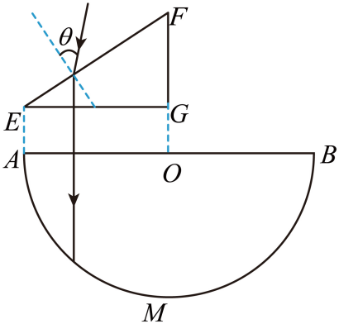
【答案】（1）；（2）
【详解】（1）根据题意设光在三棱镜中的折射角为，则根据折射定律有
由于折射光线垂直EG边射出，根据几何关系可知
代入数据解得
（2）根据题意作出单色光第一次到达半圆弧AMB恰好发生全反射的光路图如图
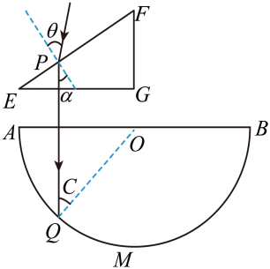
则根据几何关系可知FE上从P点到E点以角入射的单色光线第一次到达半圆弧AMB都可以发生全反射，根据全反射临界角公式有
设P点到FG的距离为l，则根据几何关系有
又因为
联立解得
所以光线在EF上的入射点D到E点的距离范围为
16．图甲为战国时期青铜汲酒器，根据其原理制作了由中空圆柱形长柄和储液罐组成的汲液器，如图乙所示。长柄顶部封闭，横截面积S₁=1.0cm²，长度H=100.0cm，侧壁有一小孔A。储液罐的横截面积S₂=90.0cm²，高度h=20.0cm，罐底有一小孔B。汲液时，将汲液器竖直浸入液体，液体从孔B进入，空气由孔A排出；当内外液面相平时，长柄浸入液面部分的长度为x；堵住孔A，缓慢地将汲液器竖直提出液面，储液罐内刚好储满液体。已知液体密度ρ=1.0×10³kg/m³，重力加速度大小g=10m/s²，大气压p₀=1.0×10⁵Pa。整个过程温度保持不变，空气可视为理想气体，忽略器壁厚度。
（1）求x；
（2）松开孔A，从外界进入压强为p₀、体积为V的空气，使满储液罐中液体缓缓流出，堵住孔A，稳定后罐中恰好剩余一半的液体，求V。
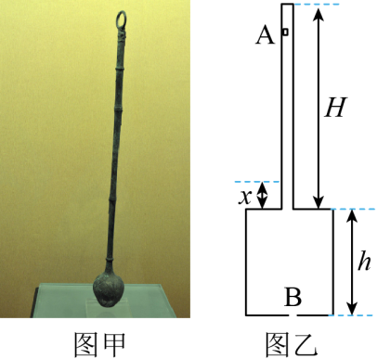
【答案】（1）；（2）
【详解】（1）根据题意可知缓慢地将汲液器竖直提出液面过程只能够，气体发生等温变化，所以有
又因为
代入数据联立解得
（2）当外界气体进入后，以所有气体为研究对象有
又因为
代入数据联立解得
17．如图甲所示，质量为M的轨道静止在光滑水平面上，轨道水平部分的上表面粗糙，竖直半圆形部分的表面光滑，两部分在P点平滑连接，Q为轨道的最高点。质量为m的小物块静置在轨道水平部分上，与水平轨道间的动摩擦因数为μ，最大静摩擦力等于滑动摩擦力。已知轨道半圆形部分的半径R=0.4m，重力加速度大小g=10m/s^{2.}
（1）若轨道固定，小物块以一定的初速度沿轨道运动到Q点时，受到轨道的弹力大小等于3mg，求小物块在Q点的速度大小v；
（2）若轨道不固定，给轨道施加水平向左的推力F，小物块处在轨道水平部分时，轨道加速度a与F对应关系如图乙所示。
（i）求μ和m；
（ii）初始时，小物块静置在轨道最左端，给轨道施加水平向左的推力F=8N，当小物块到P点时撤去F，小物块从Q点离开轨道时相对地的速度大小为7m/s。求轨道水平部分的长度L。
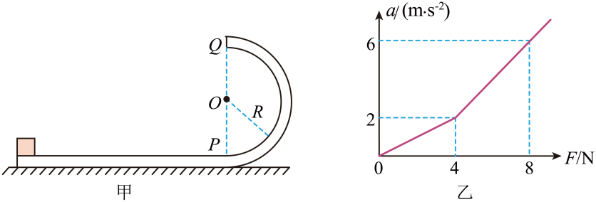
【答案】（1）；（2）（i），；（3）
【详解】（1）根据题意可知小物块在Q点由合力提供向心力有
代入数据解得
（2）（i）根据题意可知当F≤4N时，小物块与轨道是一起向左加速，根据牛顿第二定律可知
根据图乙有
当外力时，轨道与小物块有相对滑动，则对轨道有
结合题图乙有
可知
截距
联立以上各式可得，，
（ii）由图乙可知，当F=8N时，轨道的加速度为6m/s2，小物块的加速度为
当小物块运动到P点时，经过t₀时间，则轨道有
小物块有
在这个过程中系统机械能守恒有
水平方向动量守恒，以水平向左的正方向，则有
联立解得
根据运动学公式有
代入数据解得
18．如图所示，在Oxy坐标系x>0，y>0区域内充满垂直纸面向里，磁感应强度大小为B的匀强磁场。磁场中放置一长度为L的挡板，其两端分别位于x、y轴上M、N两点，∠OMN=60°，挡板上有一小孔K位于MN中点。△OMN之外的第一象限区域存在恒定匀强电场。位于y轴左侧的粒子发生器在0＜y＜的范围内可以产生质量为m，电荷量为+q的无初速度的粒子。粒子发生器与y轴之间存在水平向右的匀强加速电场，加速电压大小可调，粒子经此电场加速后进入磁场，挡板厚度不计，粒子可沿任意角度穿过小孔，碰撞挡板的粒子不予考虑，不计粒子重力及粒子间相互作用力。
（1）求使粒子垂直挡板射入小孔K的加速电压U₀；
（2）调整加速电压，当粒子以最小的速度从小孔K射出后恰好做匀速直线运动，求第一象限中电场强度的大小和方向；
（3）当加速电压为时，求粒子从小孔K射出后，运动过程中距离y轴最近位置的坐标。
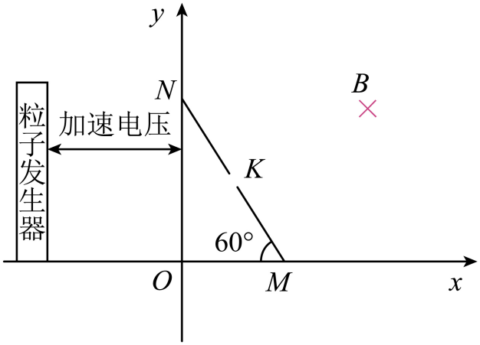
【答案】（1）；（2），方向沿x轴正方向；（3）
【详解】（1）由题意，作出粒子垂直挡板射入小孔K的运动轨迹如图所示
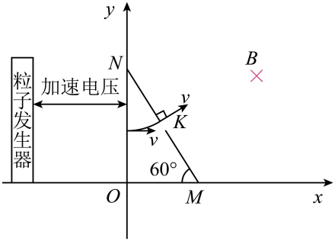
根据几何关系可知粒子在磁场中做圆周运动的轨迹半径为
在区域根据洛伦兹力提供向心力有
在匀强加速电场中由动能定理有
联立解得
（2）由题意，当轨迹半径最小时，粒子速度最小，则作出粒子以最小的速度从小孔K射出的运动轨迹如图所示
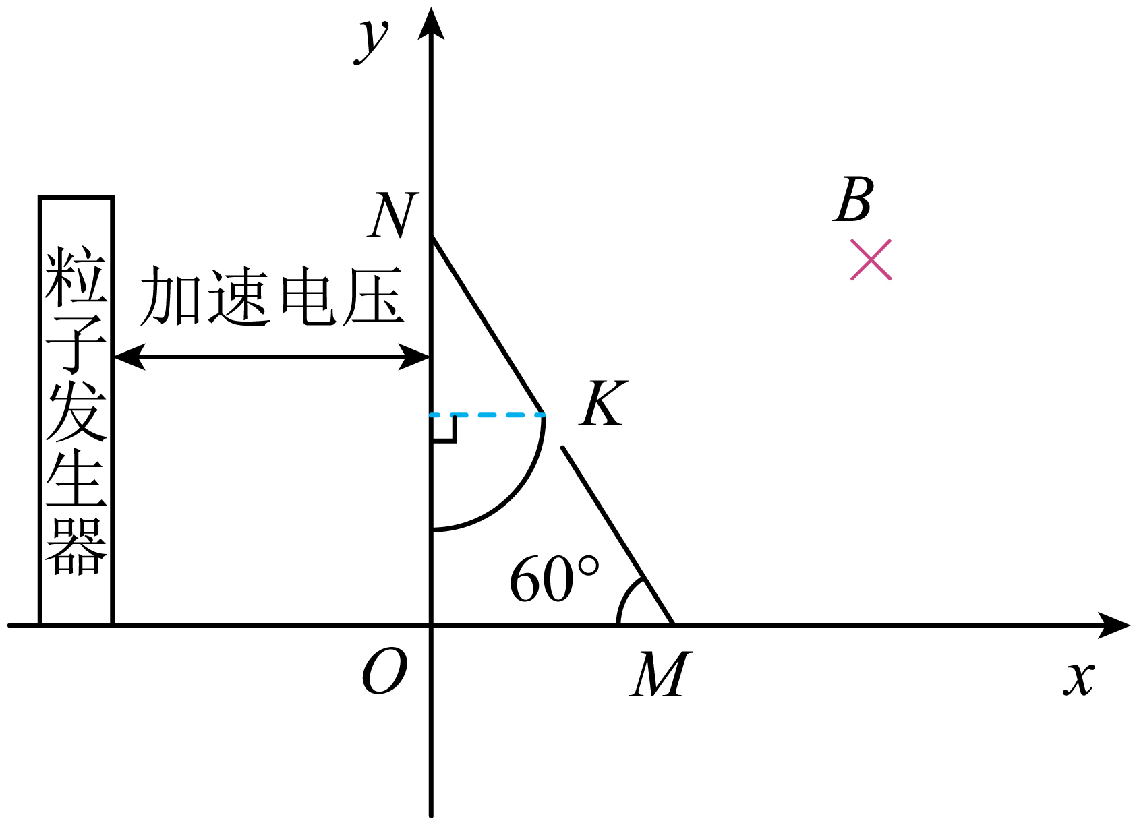
根据几何关系可知粒子在磁场中做圆周运动的轨迹半径为
在区域根据洛伦兹力提供向心力有
粒子从小孔K射出后恰好做匀速直线运动，由左手定则可知粒子经过小孔K后受到的洛伦兹力沿x轴负方向，则粒子经过小孔K后受到的电场力沿x轴正方向，又粒子带正电，则之外第一象限区域电场强度的方向沿x轴正方向，大小满足
联立可得
（3）在匀强加速电场中由动能定理有
可得
在区域根据洛伦兹力提供向心力有
可得粒子在区域运动的轨迹半径
作出从小孔K射出的粒子的运动轨迹如图所示
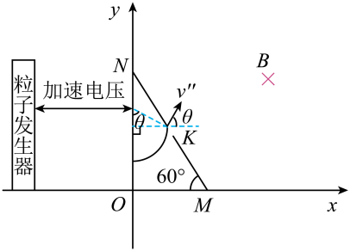
粒子出K时，越偏向轴，离轴越近，由几何关系有。则有
由配速法将运动分解为轴方向的匀速直线运动和沿方向的匀速圆周运动，其中。。匀速圆周运动的半径为
因此最小距离为

